**Importante**

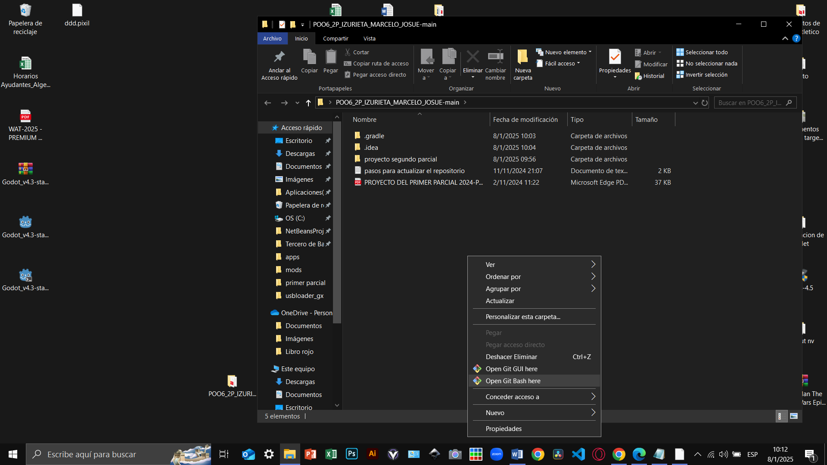

El proceso de git debes hacerlo en esta ventana

**Que debe hacer cada uno:**

**JOSUE**

-Opción 6

Clases necesarias:

Vehículo / vehículo residente /residente / layout de opción 6

Se debe crear el archivo residentes.txt

-Opción 7

Clases necesarias:

Vehículo / Vehículo visitante / visitante /layout de opción 7

Se debe crear el archivo visitantes.txt

-Nuevo vehículo residente

Clases necesarias:

Deben compartir un mismo archivo llamado vehículos.txt

para la opción 8

Vehículo / Vehículo residente / residente / layout

-Nuevo vehículo visitante

Clases necesarias:

Vehículo / Vehículo visitante / visitante / layout

**MARCELO JOEL**

-Opción 3

Clases necesarias:

Contactos/ Residencia / vehículo / vehículo residente

Se debe crear el archivo contactos.txt

-Nuevo residente

Clases necesarias:

Residente / residencia

--Opción 5

OJO ESTA OPCION ESTA YA CASI CREADA, FALTA LA LOGICA Y QUE FUNCIONES BIEN CON LOS DOCUMENTO QUE SE RELACIONAN

Clases necesarias:

Evento/ archivos evento donde se encuentra la fecha / visitantes /

Se debe crear el archivo visitantesEsperados.txt

-Opción 8

Clases necesarias:

Nuevo vehículo residente /nuevo vehículo visitante

**Como escribir correctamente los archivos para evitar problemas:**

-clase java correspondiente a opciones

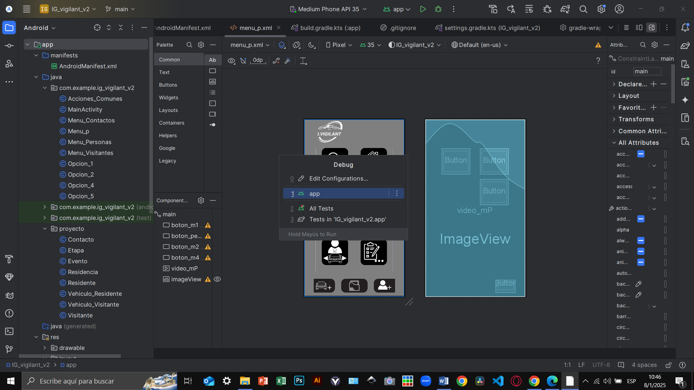

-clase java correspondiente a los elementos del proyecto del primer parcial

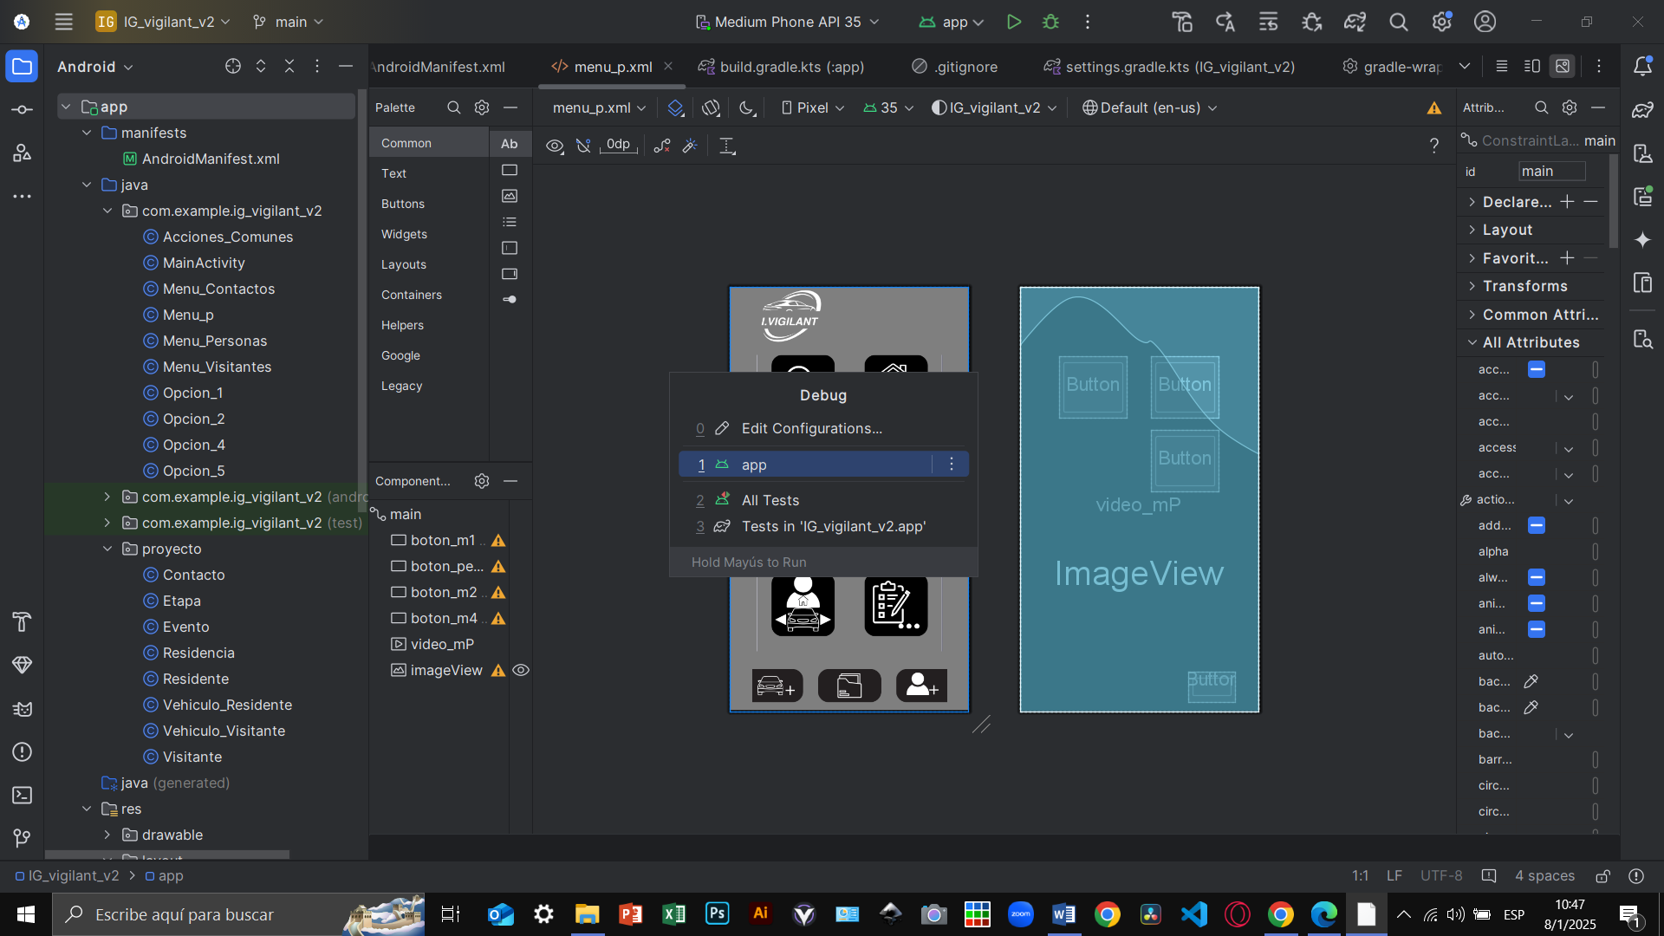

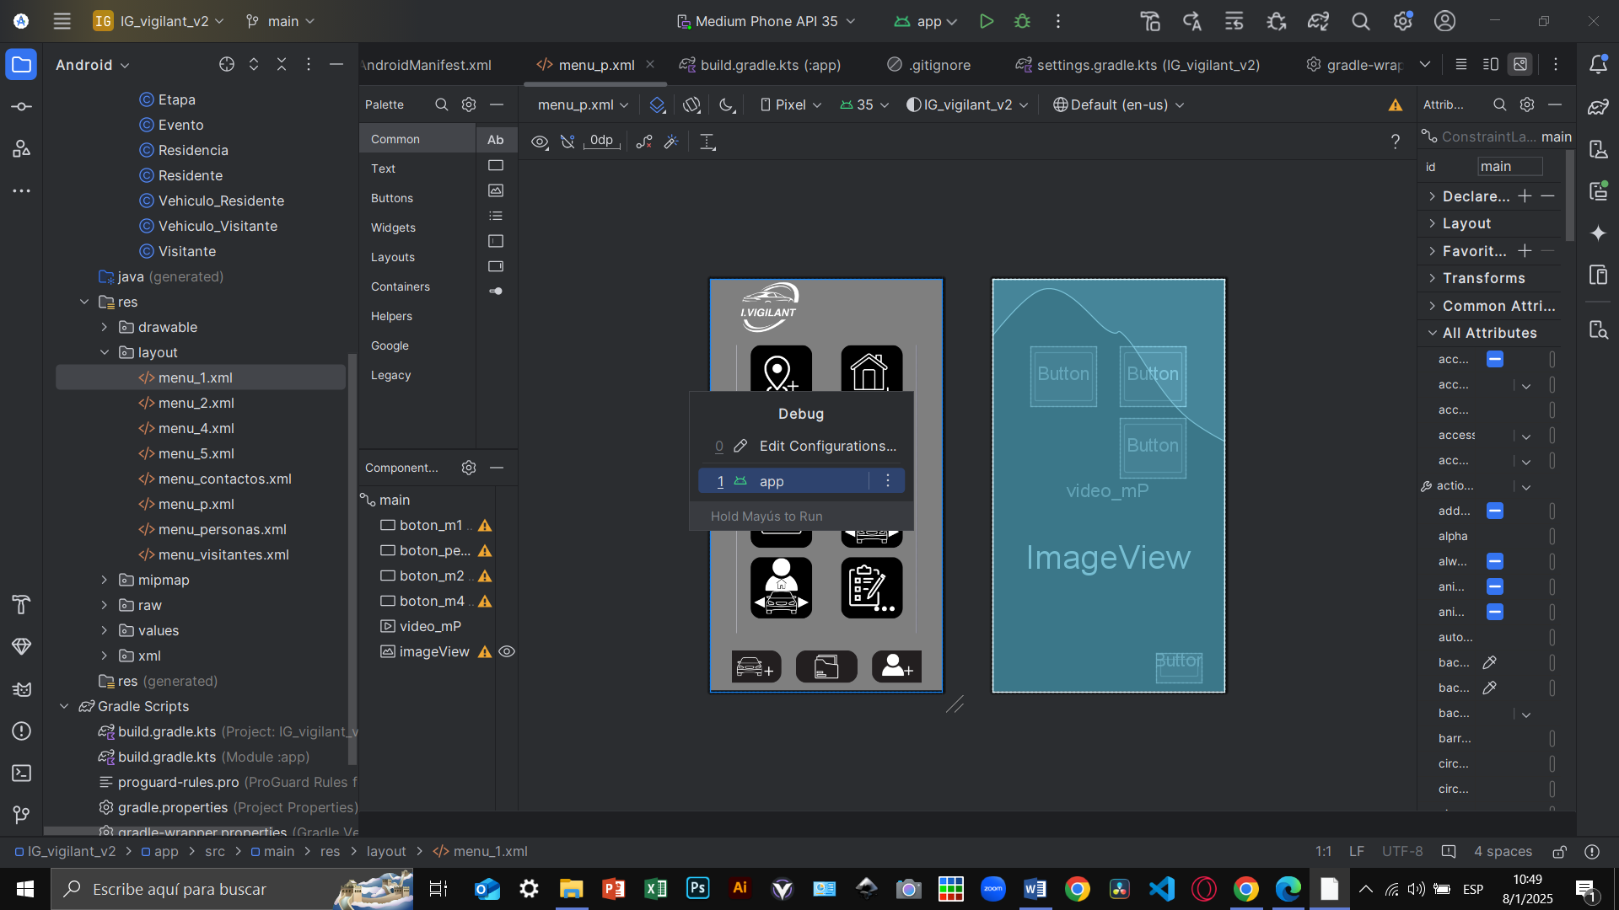-Clases layout para la estética de los menús

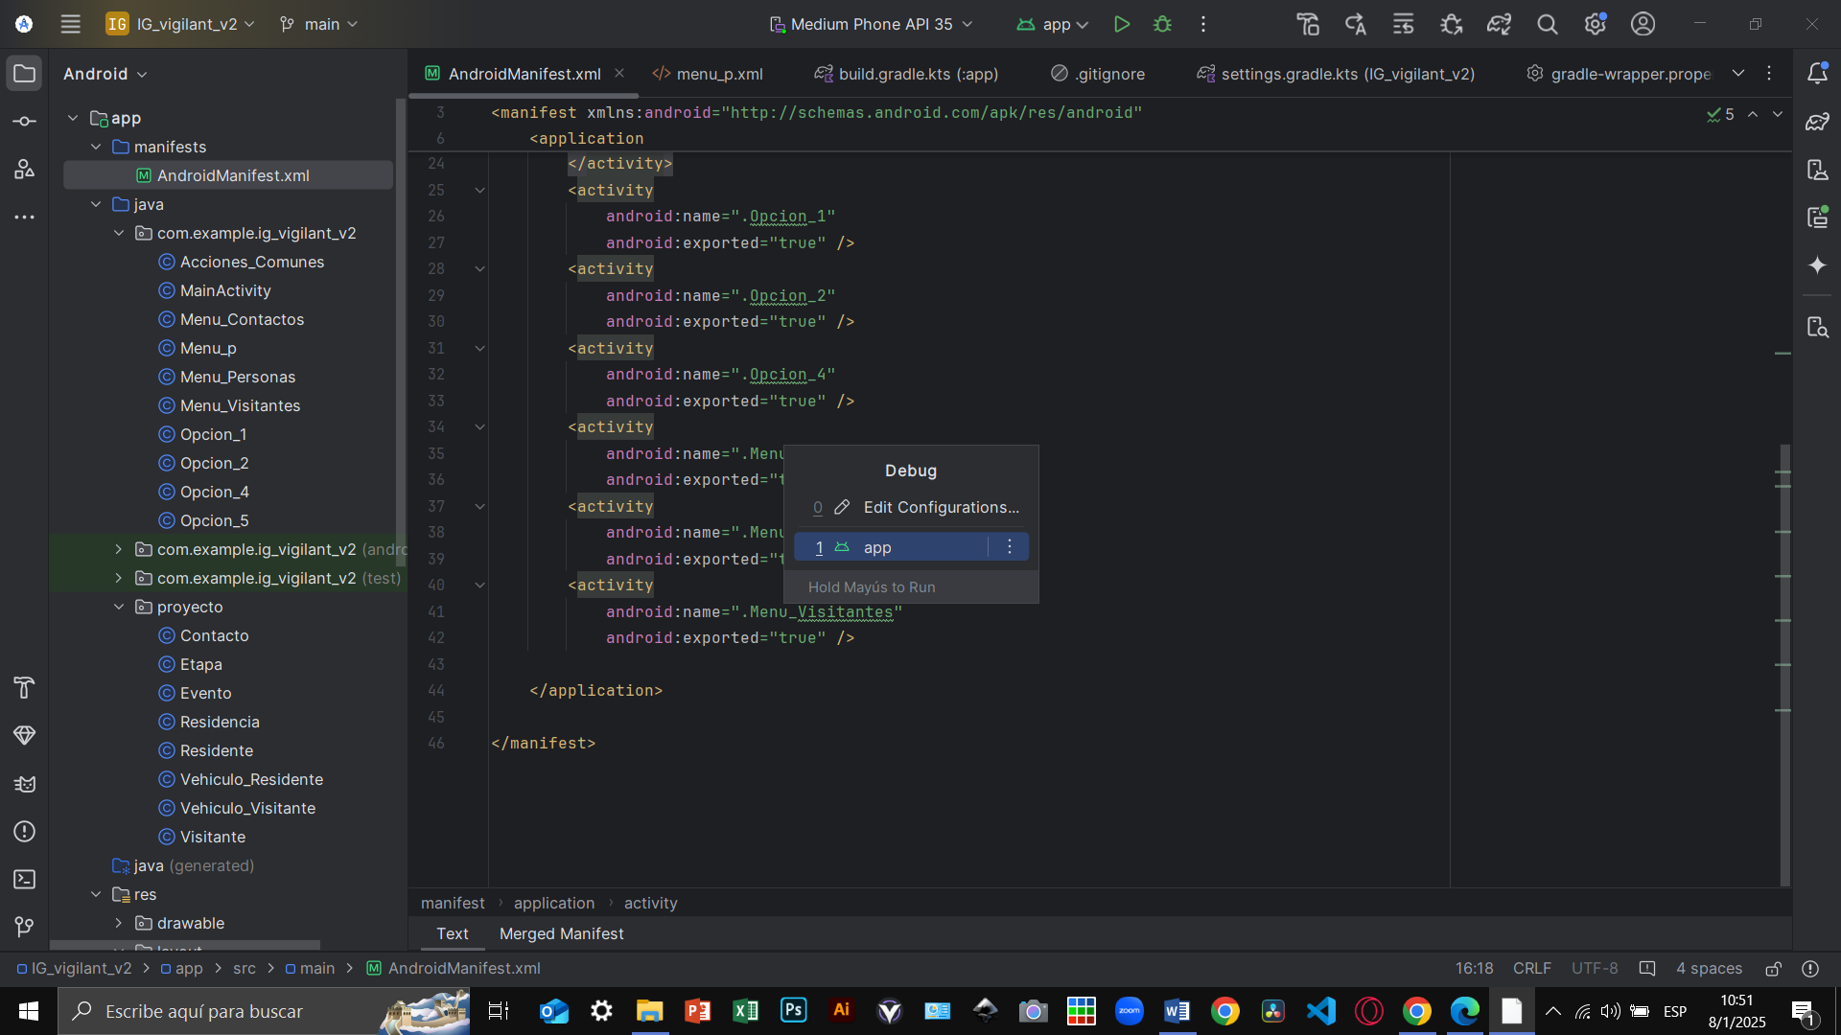**IMPORTANTE PARA QUE SUS LAYOUTS FUNCIONEN DEBEN AGREGARLOS EN EL MANIFESTS**

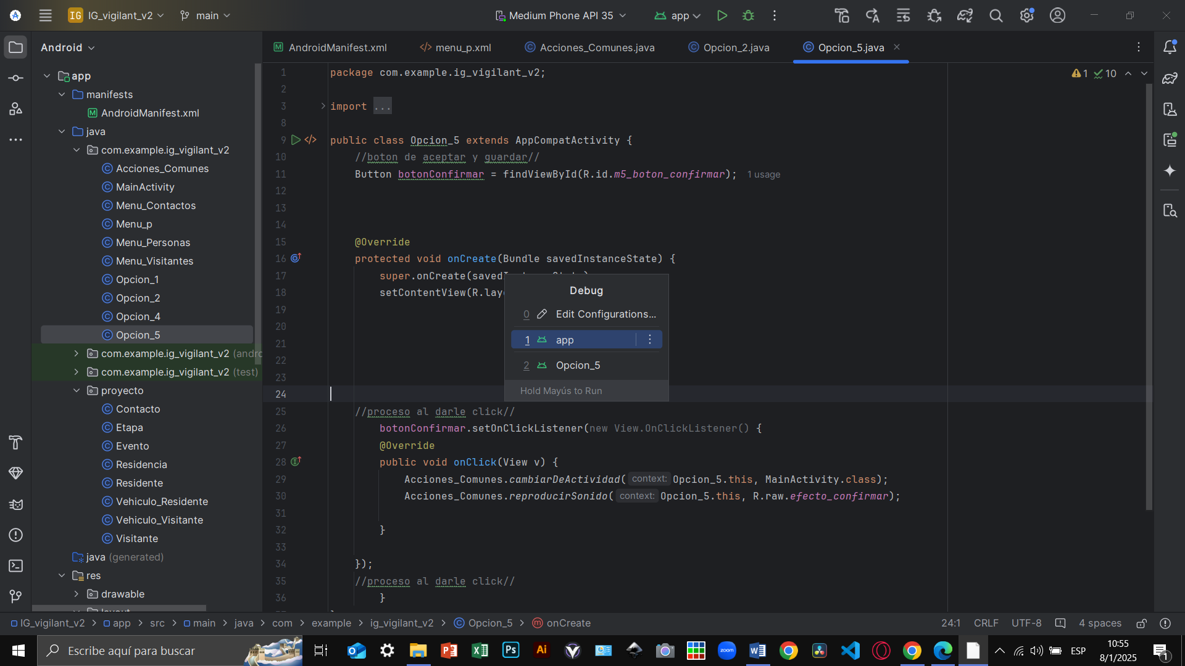**IMPORTANTE EL BOTON CONFIRMAR DEBE ESTAR EN CADA OPCION Y DEBE TENER LOS METODOS DE ACCIONESCOMUNES JUNTO A LO QUE DEBE HACER**

**IMPORTANTE MANTENER LA ESTETICA DE LOS LAYOUTS DE ACUERDO AL TIPO DE LETRA,COLOR Y ECOSITEMA YA EXISTENTE EN LAS OPCIONES YA CREADAS, ESTOS DEBEN SER PNG, Y SEGUIR LAS REGLAS YA DICHAS**

**CANVA de los diseños**

[***https://www.canva.com/design/DAGY1jRNVOg/Xu09Kw7fwcxPiiDjM96T3Q/edit?utm_content=DAGY1jRNVOg&utm_campaign=designshare&utm_medium=link2&utm_source=sharebutton***](https://www.canva.com/design/DAGY1jRNVOg/Xu09Kw7fwcxPiiDjM96T3Q/edit?utm_content=DAGY1jRNVOg&utm_campaign=designshare&utm_medium=link2&utm_source=sharebutton)

**IMPORTANTE DEBEN AGREGAR UN BOTON NUEVO EN EL LAYOUT MENU_P PARA DIRIGIR A SUS OPCIONES, ESTO JUNTO A SU LOGICA EN LA CLASE main**

**PUEDEN COPIAR Y PEGAR LOS BOTONES YA EXISTENTES SOLO CAMBIANDO SU ID, PARA ASI TENER EL MISMO TAMAÑO Y PROPIEDAD INVISIBLE**

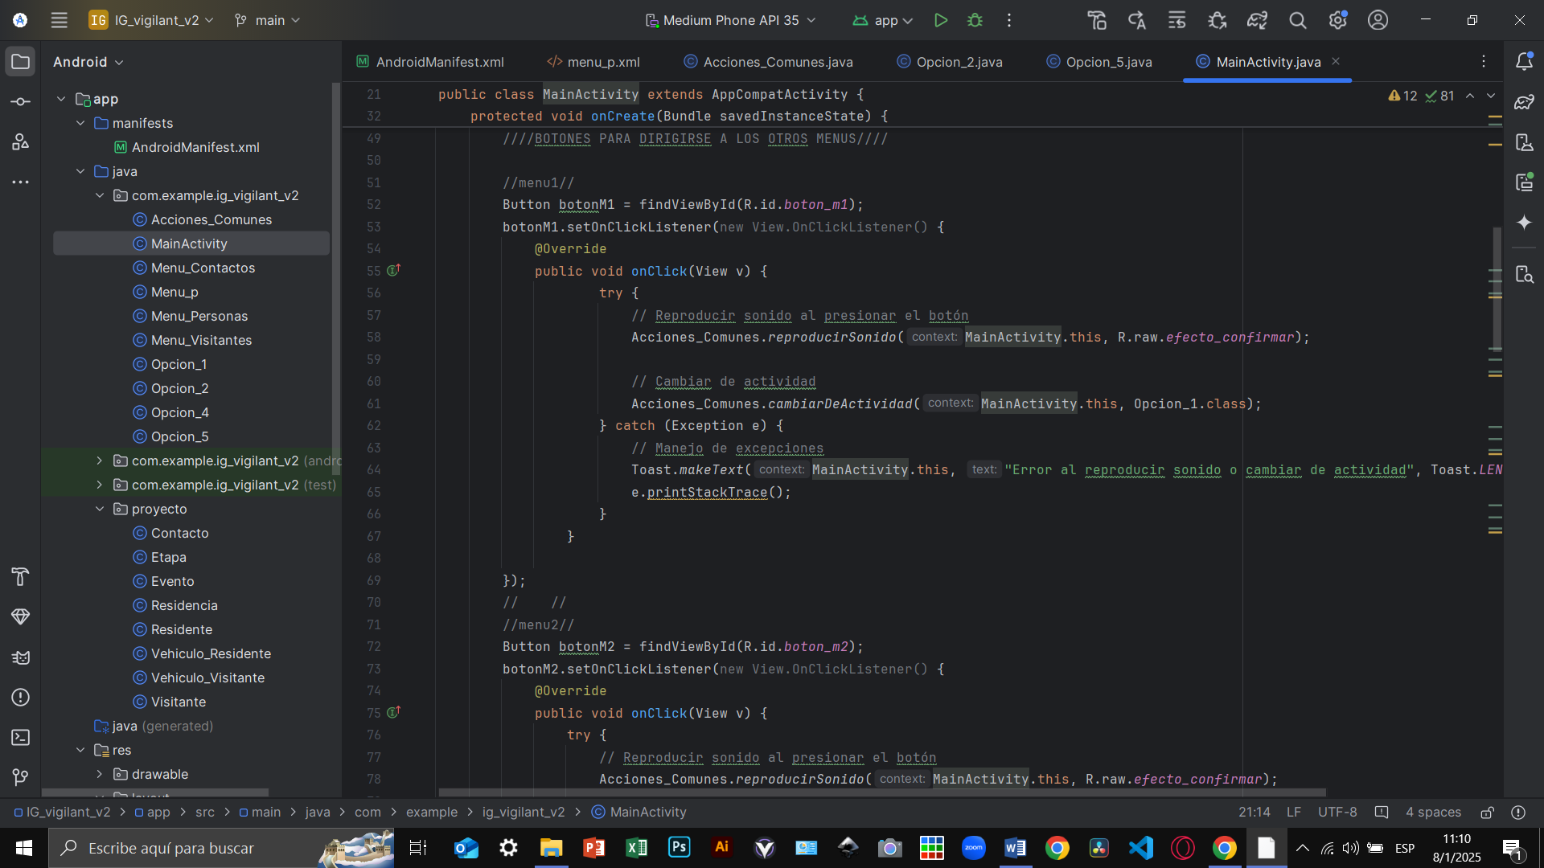

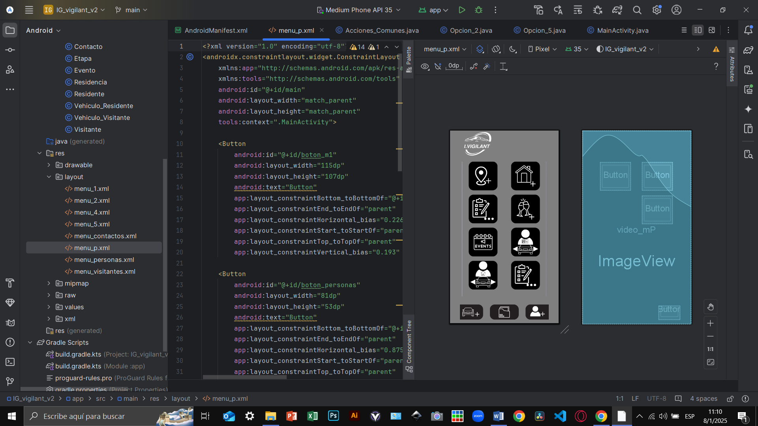

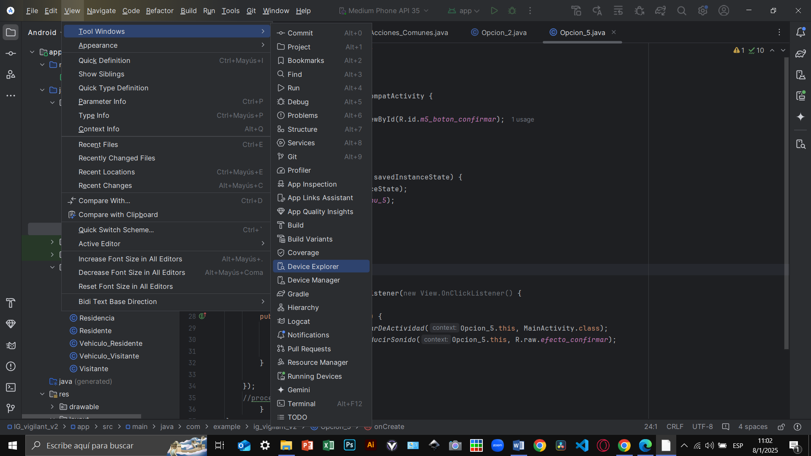**IMPORTANTE EN LA CLASE VISITANTE HAY UN METOO ESTATICO PARA CREAR ARCHIVOS PUEDEN USAR ESE COMO GUIA PARA QUE LOS ARCHIVOS E GUARDEN EN EL SIGUIENTE DIRECTORIO**

